Проект местных инициатив
«Благоустройство территории сквера в ст-це Ставропольской, Северского района, Краснодарского края» -

«От благоустройства станицы - к благополучию жителей»

Благоустройство территории сквера в ст-це Ставропольской, Северского района, Краснодарского края имеет большую значимость для жителей станицы, в связи с тем, что на его территории проводятся основные и торжественные мероприятия, на которых собирается более 500 человек. В результате было принято решение разработать проект местных инициатив. На собрании граждан организованном на территории ТОС № 16 его руководителем Мальцевой Ириной Михайловной было принято решение о благоустройстве территории сквера. Реализация данного проекта будет способствовать патриотическому и духовно-нравственному воспитанию молодежи, обустройству центральной части станицы Ставропольской, положит толчок развития станицы, увеличению ее привлекательности для молодежи.

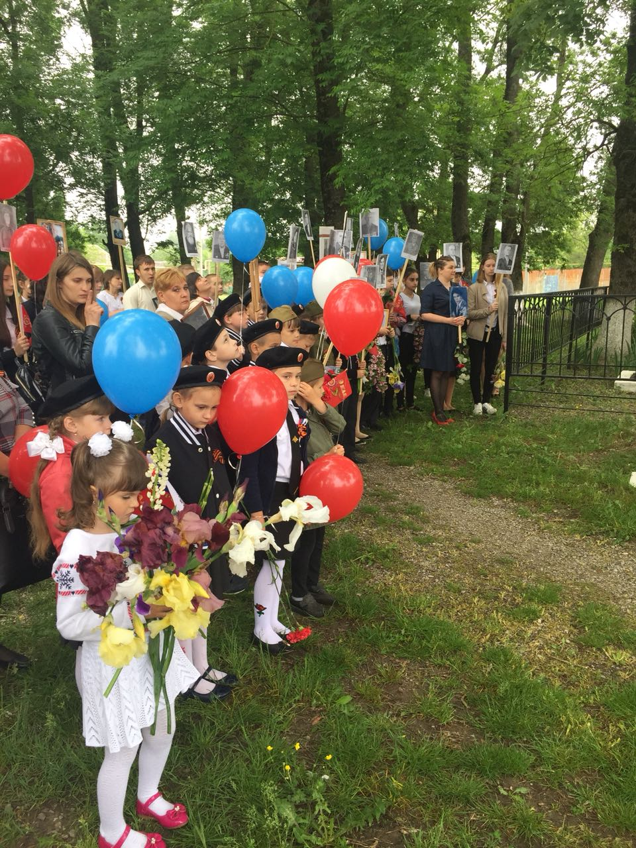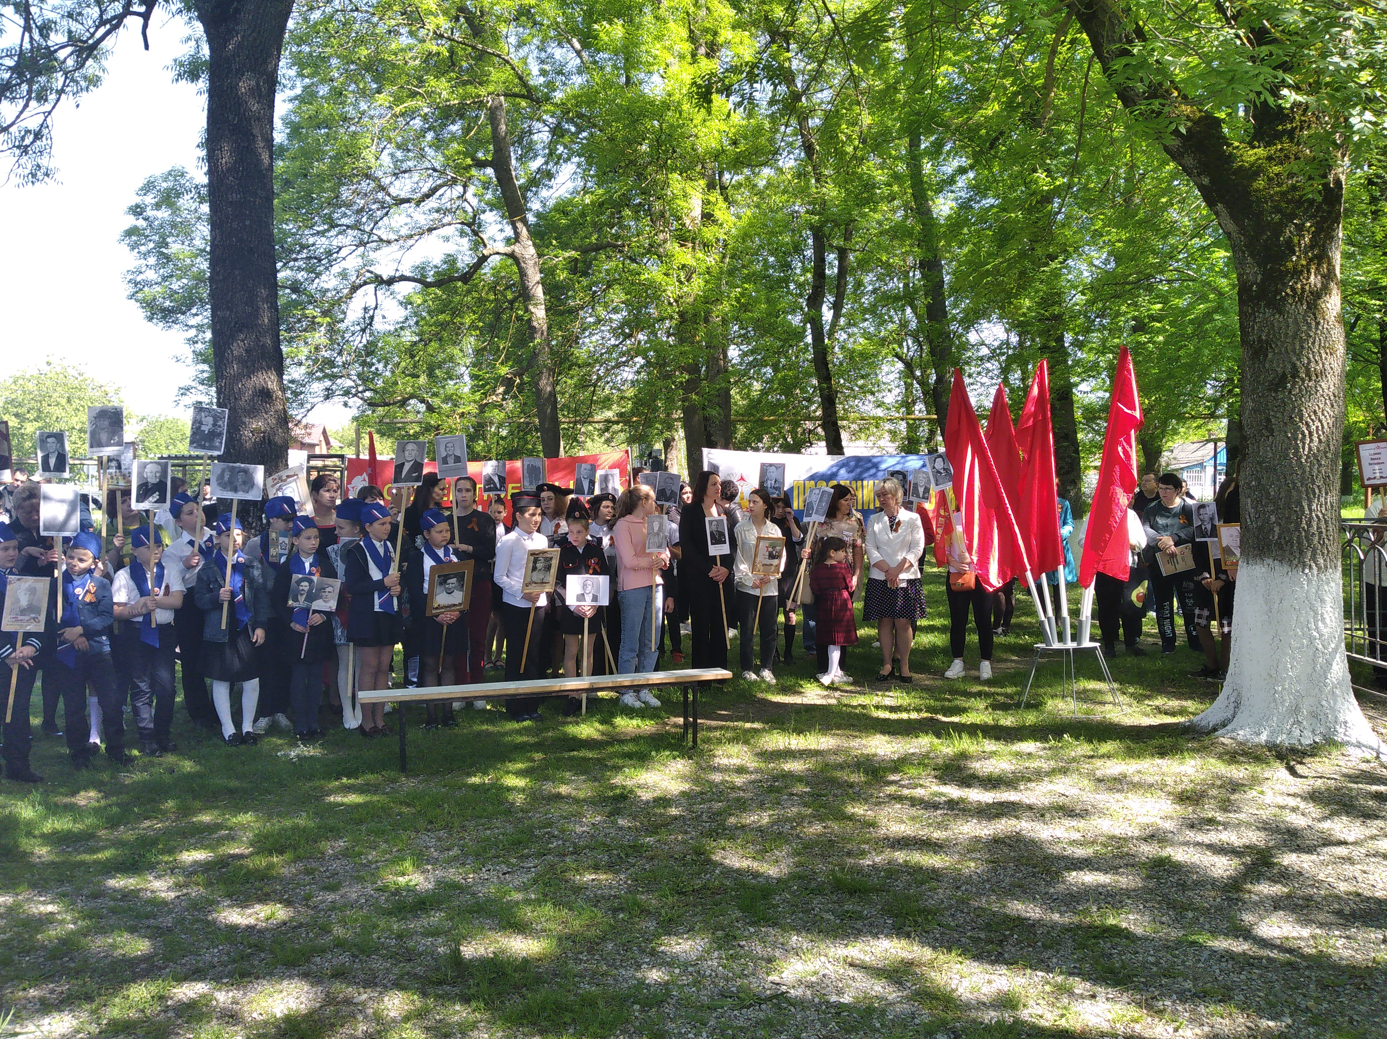

Строительство зоны отдыха на территории ст-цы Ставропольской в настоящее время как никогда актуально. Территория сквера частично находится в некотором запустении. Отсутствуют тротуары и покрытие детской площадки.
Благоустройство сквера, является важнейшим составляющим элементом и занимает значительное пространство станичной среды. Трудно переоценить значение озеленения в жизни людей и формирование среды обитания. Благоустройство станицы - одна из актуальных проблем современной жизни.
С его помощью решаются задачи создания благоприятной жизненной среды с обеспечением комфортных условий для всех видов деятельность населения.. Каждый человек нуждается спокойном времяпрепровождении, в спокойной обстановке на территории сквера в шаговой доступности. Это может доставить несколько часов релаксации и отключить наше сознание от состояния постоянного стресса. Для детей просто жизненно необходимо время от времени посещать такие места, где можно свободно себя почувствовать в окружении зелени. Таким образом, актуальность темы исследования состоит в потребности и необходимости благоустройства и озеленения территорий. Есть запрос общества в функциональном и эстетическом изменении среды, и оно отражено в различных законах и проектах, которые полагают включение общественности в обсуждение и запрос на изменение этой среды. Необходимость включения в реорганизацию современного пространства, изменения пространственной среды с новыми подходами к имеющимся территориям, к их возможностям. Разработка проекта в целях лучшего использования природных условий для организации культурного отдыха населения и проведения разнообразной культурно-просветительной жизни взрослых и детей, является необходимым в современном обществе.

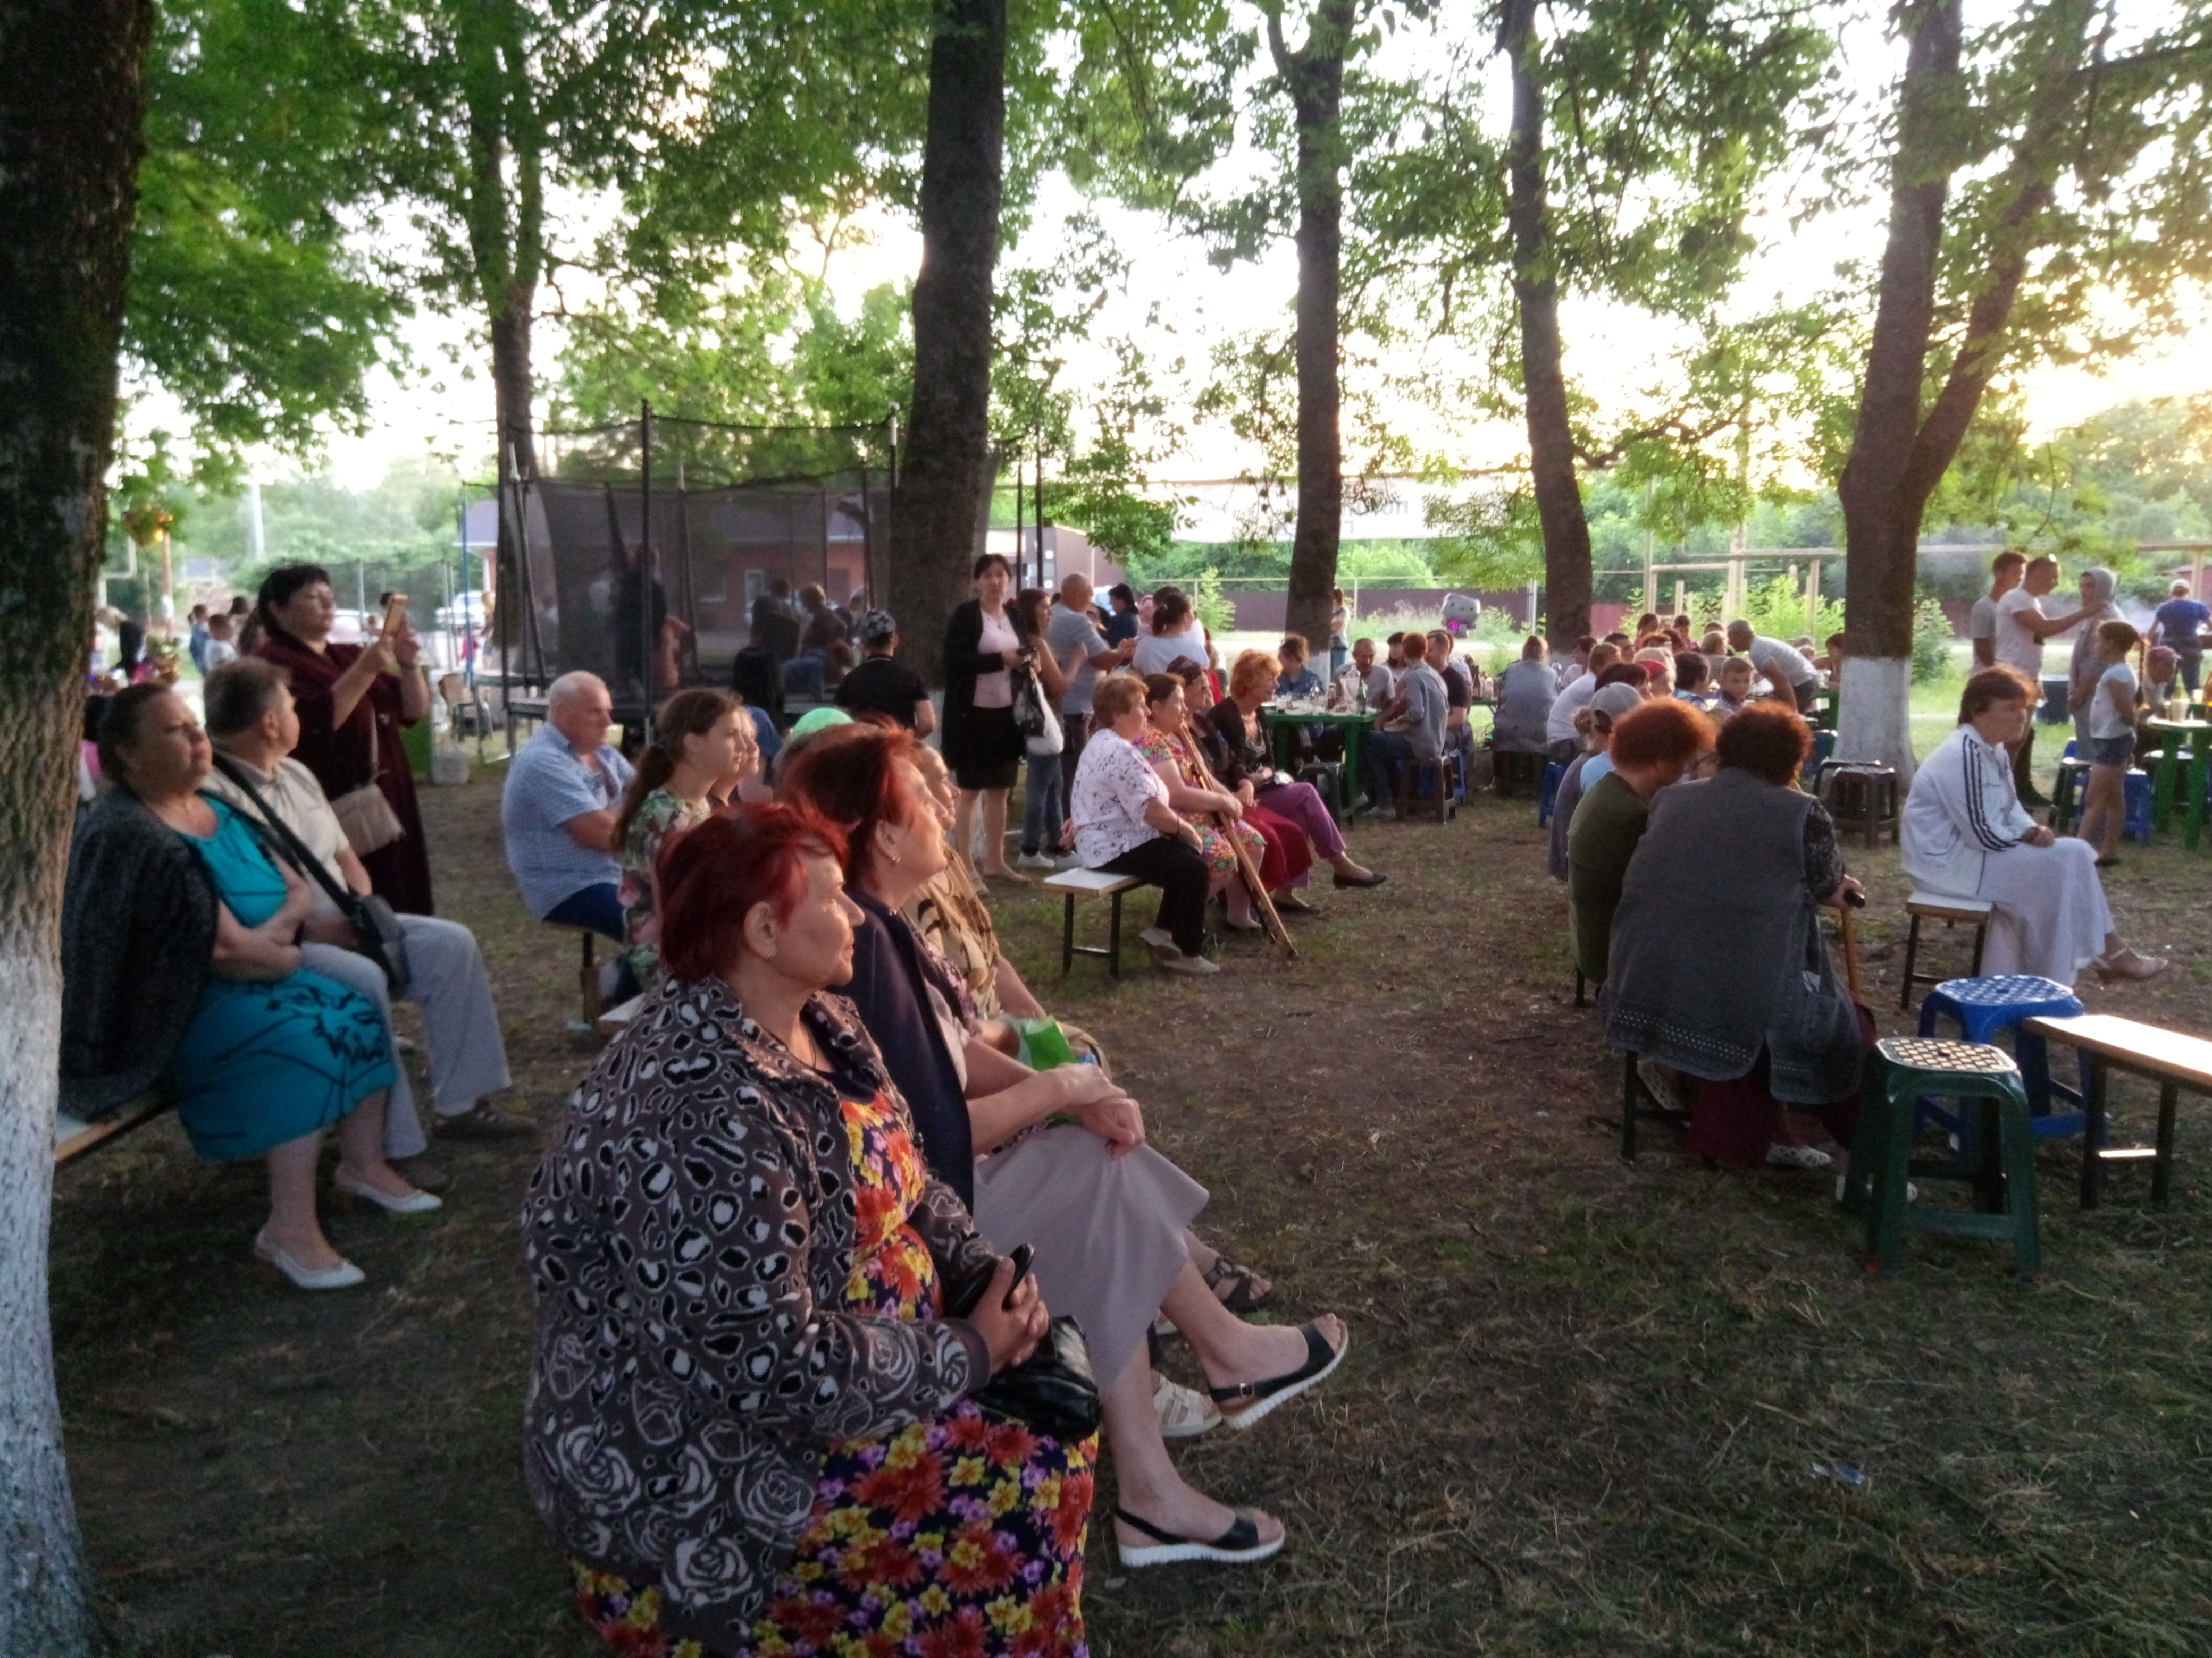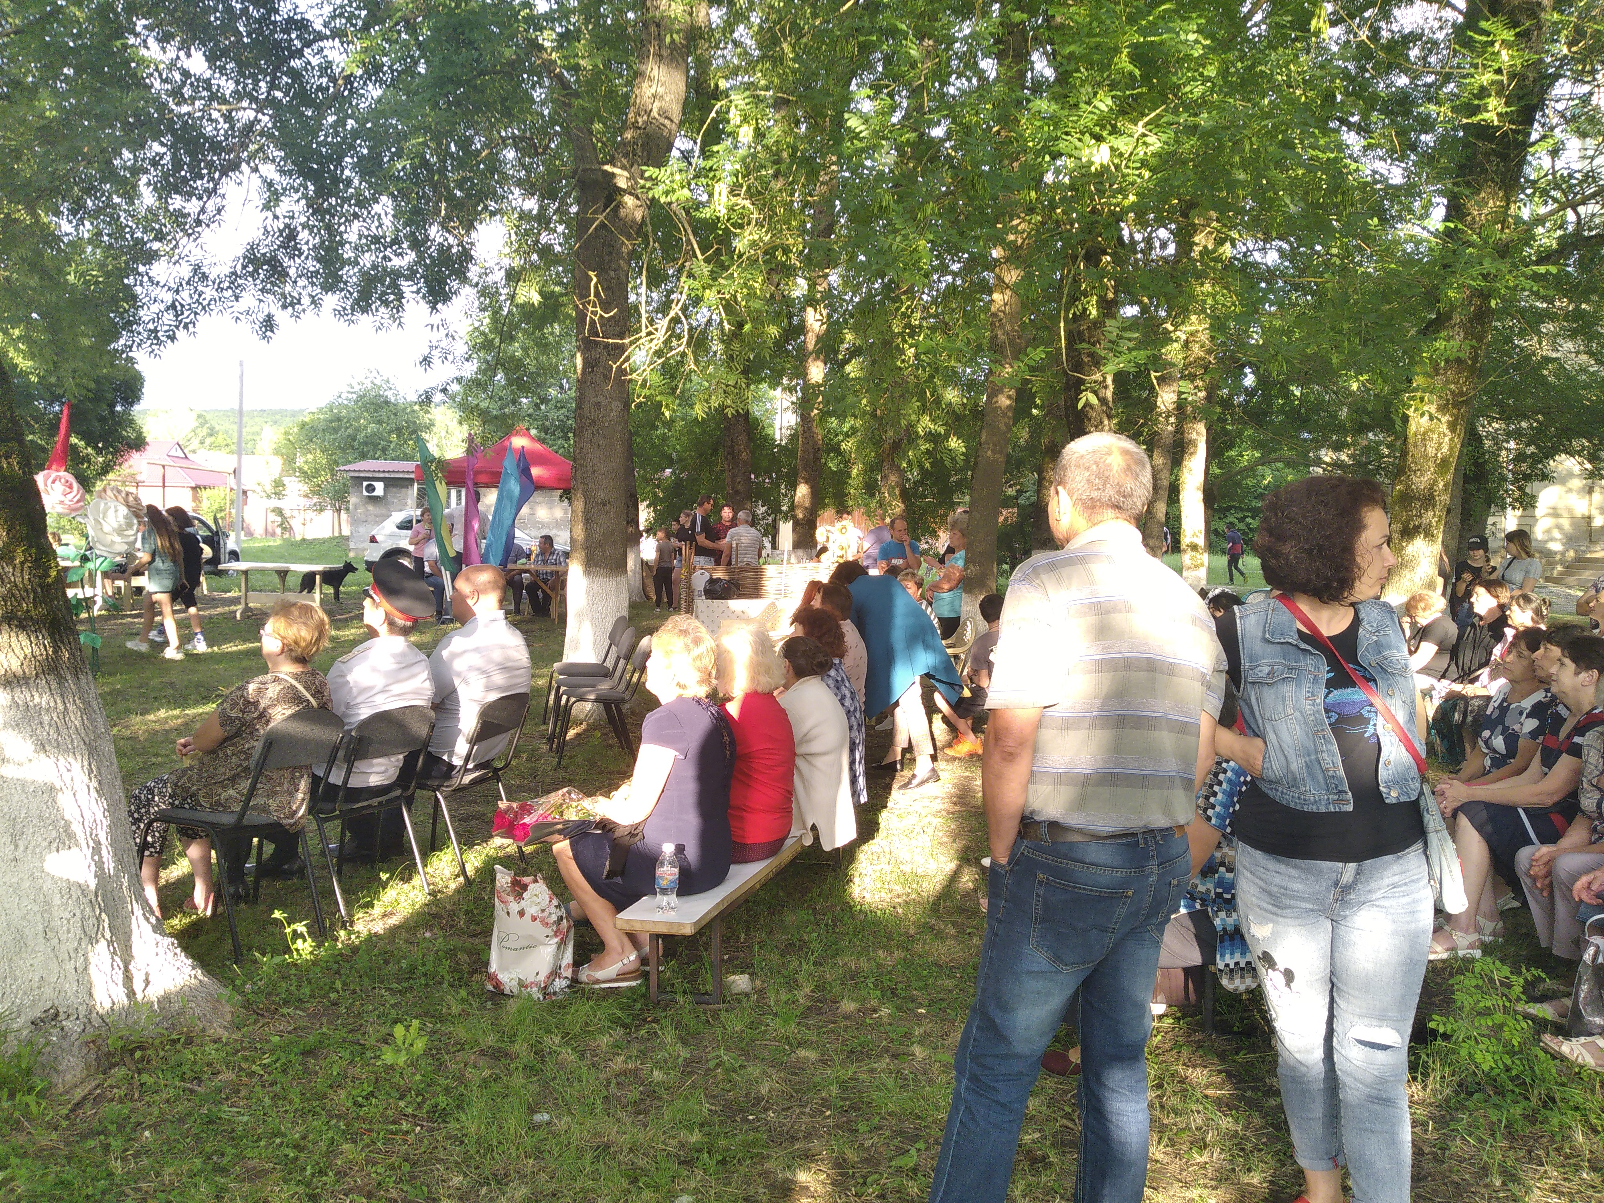

На территории сквера нет зоны отдыха оборудованной скамьями. В сквере есть детская площадка, но она находится вблизи трансформатора и в неудовлетворительном состоянии. Необходимо создать такое место для отдыха, где бы люди могли общаться в непринужденной обстановке, на свежем воздухе, а дети при этом играть на детской площадке со своими сверстниками, а не сидеть перед телевизором.
Инициативная группа выразила готовность участвовать в создании социального проекта. Люди готовы оказать помощь в проведении санитарно-омолаживающей обрезке деревьев, посадке кустарников, выращивании рассады цветочно-декоративных культур. Но мы понимаем, что одного волонтерского труда не достаточно. Необходимы еще и денежные средства на приобретение инвентаря, стройматериалов, дорожных покрытий и т. д.

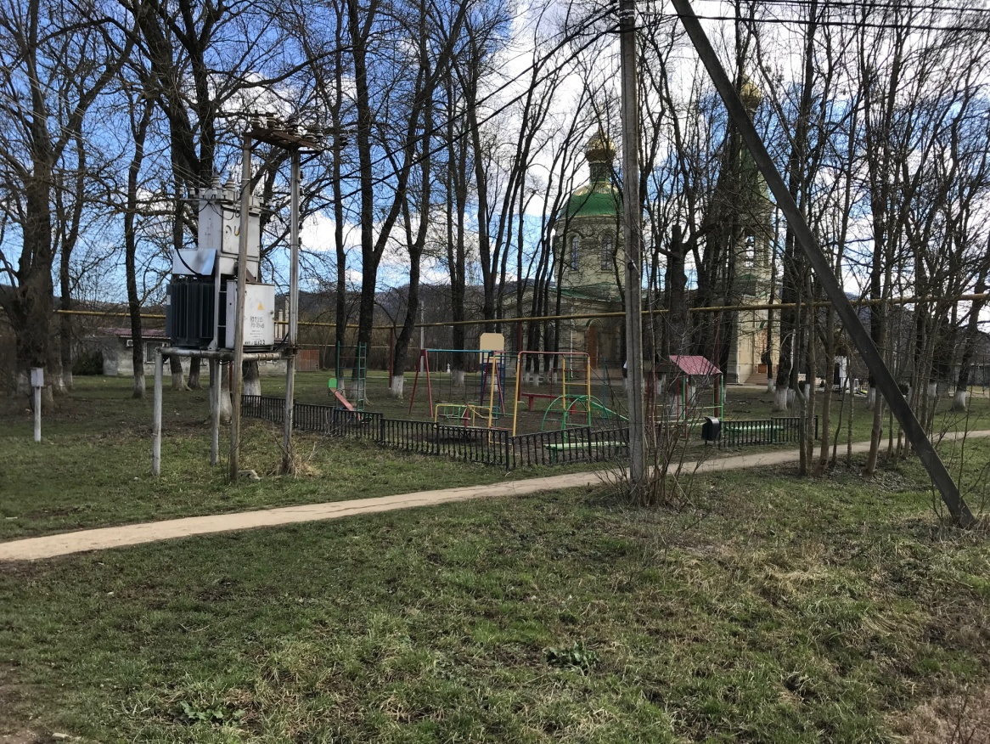

Население ст-цы Ставропольской составляет 936 человек. В станице функционируют 1 детская игровая площадка, которая находится в плачевном состоянии, в станице отсутствуют места отдыха, а по опросам жителей станицы многим хотелось бы отдохнуть в ухоженном, специально оборудованном для этого месте.

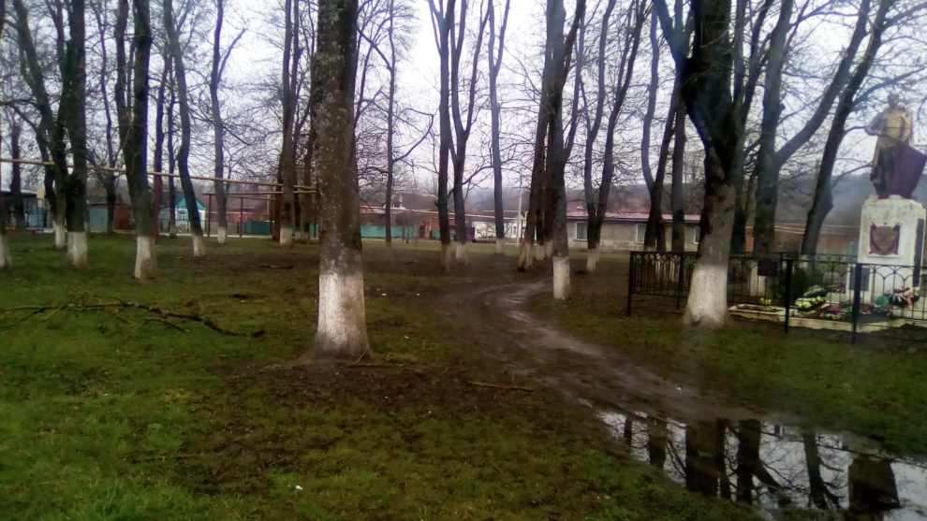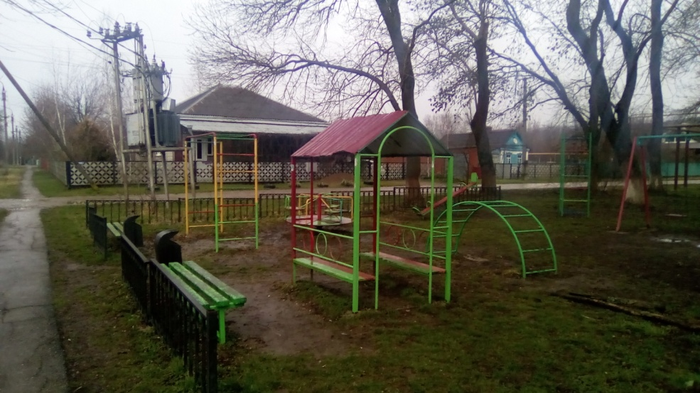

В 2020 году на детской площадке установлен новый детский игровой комплекс. В 2021 году на детской площадке в сквере ст-цы Ставропольской установлена камера видеонаблюдения. Инициативной группой в 2019 году был проведен ремонт памятника регионального значения братской могилы воинов, погибших в годы ВОВ, который находится на территории сквера. По инициативе жителей в станице Ставропольской в 2022 году оборудована детская игровая площадка.

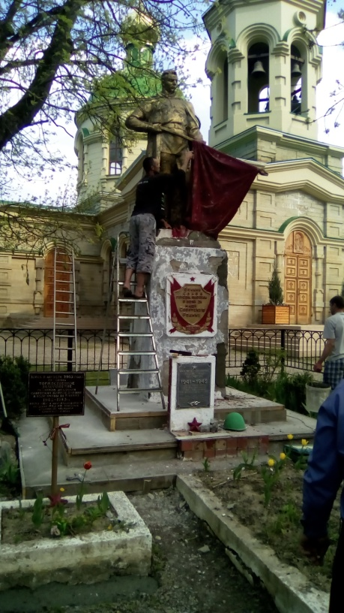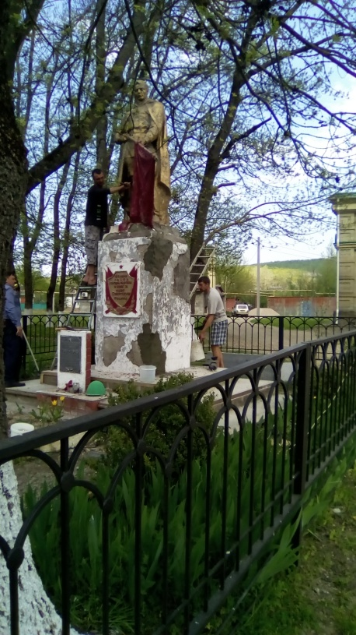

Общая площадь сквера – 2 529 кв. м.
Для детей дошкольного и младшего школьного возраста создать детскую спортивно-оздоровительную площадку, так же необходима установка нескольких уличных тренажеров для занятости подростков. Разрабатывая инициативный проект, учтены мнения жителей станицы.
- Для отдыха и для того, чтобы родители могли присматривать за детьми, вдоль центральных дорожек, по периметру танцплощадки (на которой можно устанавливать сцену для торжественных мероприятий), на детской оздоровительной площадке предлагается разместить ряд скамеек. Возле каждой скамейки поставить урну.
- Для соединения всех зон сквера выложить дорожки шириной 1 метр.
В результате реализации системных мероприятий будут получены следующие качественные изменения, несущие позитивный социальный эффект:
- повыситься уровень комфортности жизни населения ст. Ставропольской путем достижения качественного и количественного состояния зоны отдыха населения, соответствующих санитарно-гигиеническим, рекреационным и эстетическим функциям;
- повышение интереса жителей территории к участию в благоустройстве;
- достижение социально гарантированного минимума обеспеченности населения местами отдыха, как по площади озелененных территорий, так и по их доступности;
- приведение территории сквера в соответствие с современными требованиями к уровню благоустройства;
- улучшение экологической обстановки и оздоровление окружающей среды.
Проект создания сквера предполагает благоустройство общественной территории с видами работ – устройство прогулочных дорожек из тротуарной плитки, установка малых архитектурных форм (скамьи, урны, качели, стенды с исторической и памятной информацией из истории станицы Ставропольской и Северского района), озеленение (обрезка ветхоаварийных деревьев и кустарников, посадка новых кустарников, устройство газонов).
Данная территория может стать центром притяжения жителей Ставропольской, а современное общественное пространство станет подарком для жителей станицы в реализации которого они примут непосредственное участие.
Благоустройство сквера и его озеленение в отдельно взятом сельском поселении не только повысит авторитет органов местного самоуправления у населения (вследствие повышения комфорта для проживающих в сельском поселении), но и позволит повысить уровень жизни каждого жителя этой территории. В целом, понимание необходимости проведения мероприятий по благоустройству в отдельно взятом сельском поселении совместно с жителями ведет к улучшению взаимоотношения органов местного самоуправления и жителей населенного пункта. Оснащение места для культурного семейного отдыха, площадок для игр и занятия спортом приведет к уменьшению числа подростков, бесцельно проводящих свое свободное время.
«Красота спасет мир», - утверждали великие гуманисты. Воспитать красивую личность можно только тогда, когда вокруг нее все прекрасно. Человек чувствует себя комфортно, когда его окружают красивые аллеи, цветущие газоны и ярко оформленные клумбы цветов.

Руководитель
инициативной группы,
руководитель органа ТОС № 16 И.М.Мальцева

